**Contoh Soal:**

Sebuah pengelola tempat wisata ingin memprediksi keuntungan harian berdasarkan harga tiket masuk dan jumlah wahana yang tersedia. Mereka mengamati bahwa keuntungan cenderung meningkat seiring dengan kenaikan harga tiket (hingga batas tertentu) dan jumlah wahana. Fungsi keuntungan (K) (dalam jutaan Rupiah) dimodelkan sebagai fungsi dari harga tiket (h) (dalam ribu Rupiah) dan jumlah wahana (w):

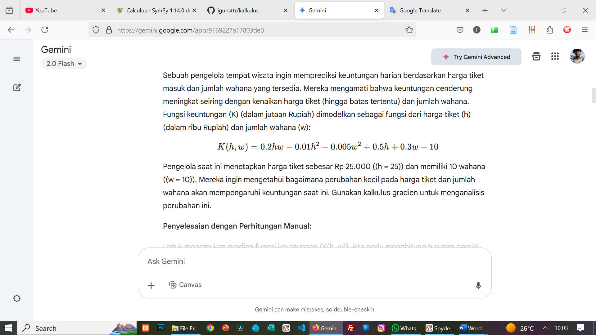

Pengelola saat ini menetapkan harga tiket sebesar Rp 25.000 ((h = 25)) dan memiliki 10 wahana ((w = 10)). Mereka ingin mengetahui bagaimana perubahan kecil pada harga tiket dan jumlah wahana akan mempengaruhi keuntungan saat ini. Gunakan kalkulus gradien untuk menganalisis perubahan ini.

**Penyelesaian dengan Perhitungan Manual:**

Untuk menemukan gradien fungsi keuntungan (K(h, w)), kita perlu menghitung turunan parsial pertama terhadap (h) dan (w):

1. Turunan parsial terhadap (h) ((\frac{\partial K}{\partial h})):

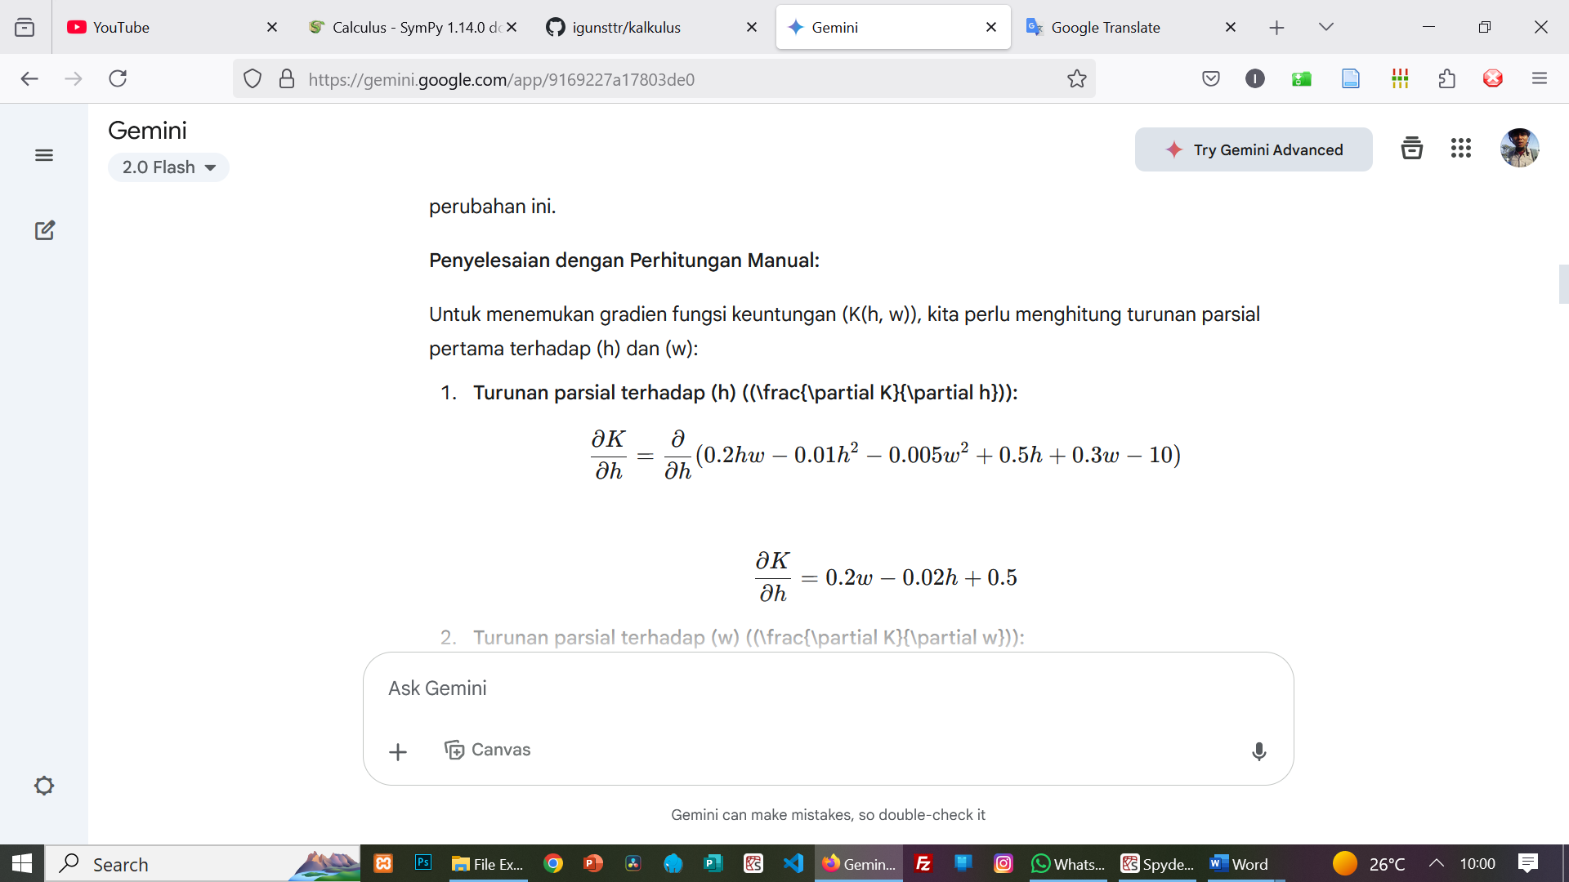

1. Turunan parsial terhadap (w) ((\frac{\partial K}{\partial w})):

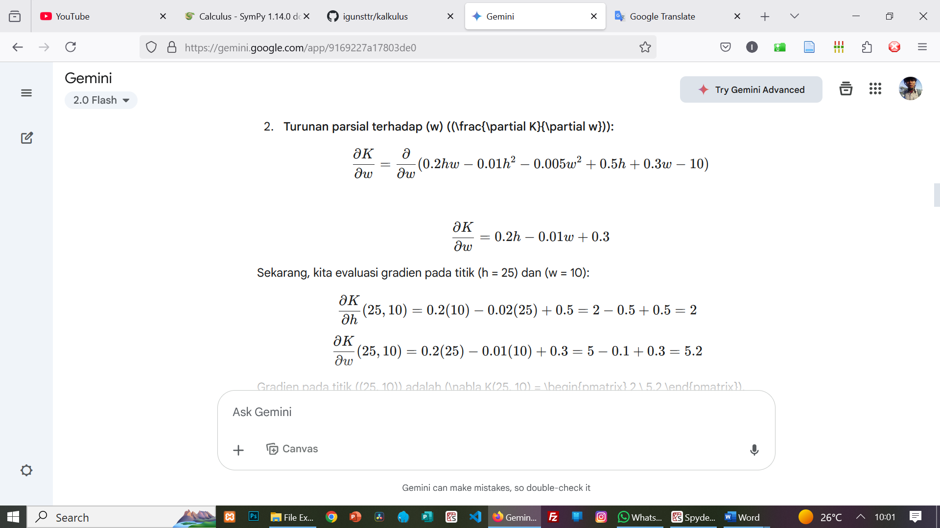

Sekarang, kita evaluasi gradien pada titik (h = 25) dan (w = 10):

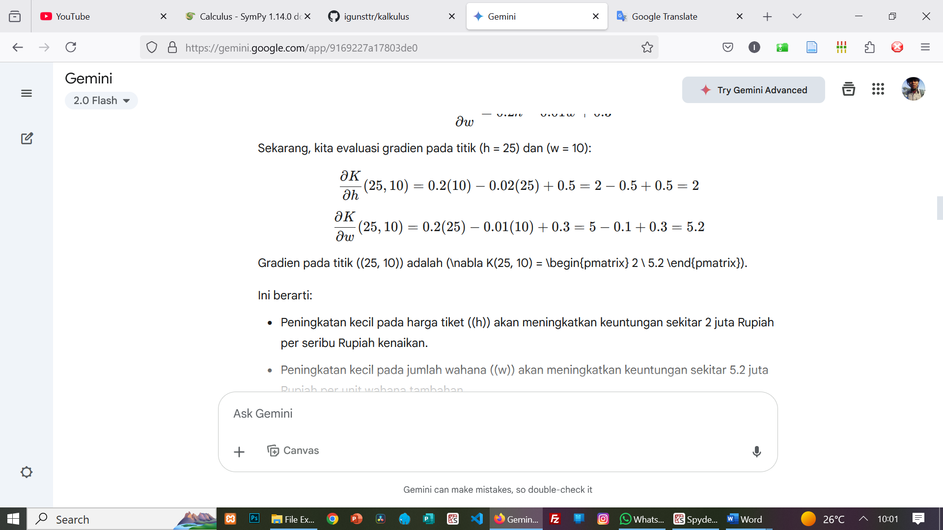

Gradien pada titik ((25, 10)) adalah (\nabla K(25, 10) = \begin{pmatrix} 2 \ 5.2 \end{pmatrix}).

Ini berarti:

* Peningkatan kecil pada harga tiket ((h)) akan meningkatkan keuntungan sekitar 2 juta Rupiah per seribu Rupiah kenaikan.
* Peningkatan kecil pada jumlah wahana ((w)) akan meningkatkan keuntungan sekitar 5.2 juta Rupiah per unit wahana tambahan.

**Kode Python untuk Menyelesaikan dan Membuat Grafik:**

Python

import numpy as np

import matplotlib.pyplot as plt

from mpl_toolkits.mplot3d import Axes3D

# Fungsi Keuntungan

def keuntungan(h, w):

return 0.2*h*w - 0.01*h**2 - 0.005*w**2 + 0.5*h + 0.3*w - 10

# Turunan Parsial

def gradien_keuntungan(h, w):

dk_dh = 0.2*w - 0.02*h + 0.5

dk_dw = 0.2*h - 0.01*w + 0.3

return np.array([dk_dh, dk_dw])

# Titik Saat Ini

h_saat_ini = 25

w_saat_ini = 10

keuntungan_saat_ini = keuntungan(h_saat_ini, w_saat_ini)

gradien_saat_ini = gradien_keuntungan(h_saat_ini, w_saat_ini)

print(f"Keuntungan saat ini (h={h_saat_ini}, w={w_saat_ini}): {keuntungan_saat_ini:.2f} juta Rupiah")

print(f"Gradien pada titik saat ini: {gradien_saat_ini}")

# Membuat Grafik 3D Fungsi Keuntungan

h = np.linspace(10, 40, 50)

w = np.linspace(5, 20, 50)

H, W = np.meshgrid(h, w)

K = keuntungan(H, W)

fig = plt.figure(figsize=(10, 8))

ax = fig.add_subplot(111, projection='3d')

surf = ax.plot_surface(H, W, K, cmap='viridis', alpha=0.7)

ax.scatter(h_saat_ini, w_saat_ini, keuntungan_saat_ini, color='red', s=100, label='Titik Saat Ini')

ax.set_xlabel('Harga Tiket (ribu Rupiah)')

ax.set_ylabel('Jumlah Wahana')

ax.set_zlabel('Keuntungan (juta Rupiah)')

ax.set_title('Fungsi Keuntungan Tempat Wisata')

fig.colorbar(surf, ax=ax, label='Keuntungan (juta Rupiah)')

ax.legend()

plt.show()

# Membuat Grafik 2D Bidang Gradien di Sekitar Titik Saat Ini

delta = 5

h_range = np.linspace(h_saat_ini - delta, h_saat_ini + delta, 20)

w_range = np.linspace(w_saat_ini - delta, w_saat_ini + delta, 20)

H_range, W_range = np.meshgrid(h_range, w_range)

GK_H, GK_W = gradien_keuntungan(H_range, W_range)

plt.figure(figsize=(8, 6))

plt.quiver(H_range, W_range, GK_H, GK_W, color='blue', alpha=0.6)

plt.scatter(h_saat_ini, w_saat_ini, color='red', s=100, label='Titik Saat Ini')

plt.xlabel('Harga Tiket (ribu Rupiah)')

plt.ylabel('Jumlah Wahana')

plt.title('Bidang Gradien di Sekitar Titik Saat Ini')

plt.legend()

plt.grid(True)

plt.show()

# Membuat Grafik 2D Kontur Keuntungan

plt.figure(figsize=(8, 6))

contour = plt.contour(H, W, K, levels=20, cmap='viridis')

plt.colorbar(contour, label='Keuntungan (juta Rupiah)')

plt.scatter(h_saat_ini, w_saat_ini, color='red', s=100, label='Titik Saat Ini')

plt.xlabel('Harga Tiket (ribu Rupiah)')

plt.ylabel('Jumlah Wahana')

plt.title('Kontur Keuntungan Tempat Wisata')

plt.legend()

plt.grid(True)

plt.show()

**Penjelasan Kode:**

1. **Fungsi keuntungan(h, w):** Mendefinisikan fungsi keuntungan berdasarkan harga tiket (h) dan jumlah wahana (w).
2. **Fungsi gradien_keuntungan(h, w):** Menghitung turunan parsial dari fungsi keuntungan terhadap h dan w, dan mengembalikan nilai gradien sebagai array NumPy.
3. **Titik Saat Ini:** Menentukan nilai harga tiket dan jumlah wahana saat ini.
4. **Perhitungan dan Output:** Menghitung keuntungan dan gradien pada titik saat ini, lalu mencetaknya.
5. **Grafik 3D:** Membuat visualisasi permukaan fungsi keuntungan dalam ruang 3D, dengan titik saat ini ditandai.
6. **Grafik 2D Bidang Gradien:** Menampilkan vektor-vektor gradien di sekitar titik saat ini dalam bidang 2D. Ini menunjukkan arah dan besarnya perubahan keuntungan terhadap perubahan kecil pada (h) dan (w).
7. **Grafik 2D Kontur Keuntungan:** Menampilkan garis-garis kontur yang menghubungkan titik-titik dengan nilai keuntungan yang sama. Titik saat ini juga ditandai.

Grafik-grafik ini akan membantu pengelola tempat wisata untuk memahami bagaimana fungsi keuntungan berubah terhadap harga tiket dan jumlah wahana, serta visualisasi dari gradien pada kondisi saat ini.